附件4

哈尔滨北大荒国际饭店示意图

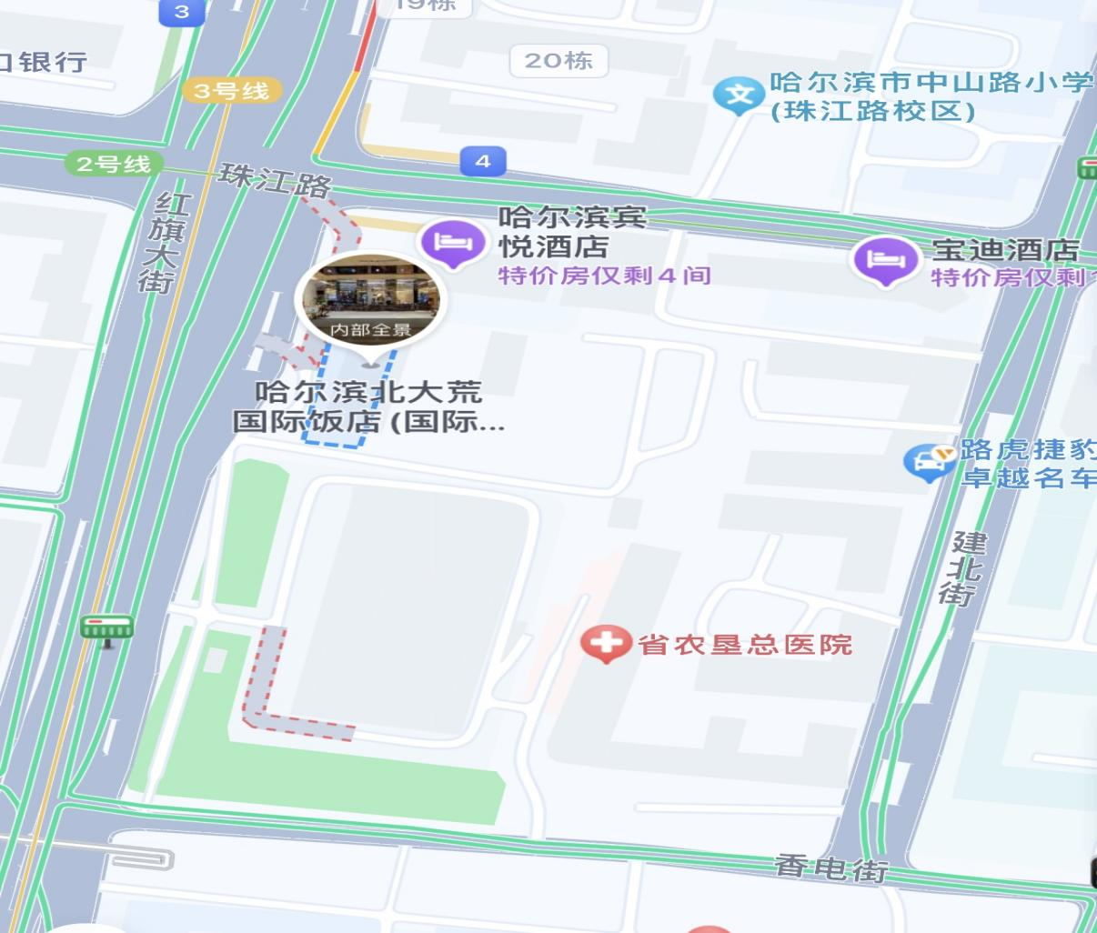

**乘车线路：**

**哈尔滨太平国际机场：**距离哈尔滨北大荒国际饭店约43公里。

自驾车：途径机场高速、城乡路高架、合兴路、公滨路、红旗大街，3个红绿灯，终点哈尔滨北大荒国际饭店。

网约车/出租车：约105元，55分钟左右到达。

公共交通：约1小时46分钟到达。在哈尔滨太平国际机场站乘坐机场大巴2号线（民防商务酒店｛机场巴士站｝方向），农垦大厦｛机场巴士站｝站下车，步行290米即可抵达哈尔滨北大荒国际饭店。

**哈尔滨站：**距离哈尔滨北大荒国际饭店约8.2公里。

自驾车：途径红军街、中山路、珠江路、建北街、红旗大街，13个红绿灯，终到哈尔滨北大荒国际饭店。

网约车/出租车：约21元，20分钟左右到达。

公共交通：约24分钟到达。步行357米，在哈尔滨站（4口）乘坐地铁2号线（气象台方向），珠江路站（5口出）下车，步行369米即可抵达哈尔滨北大荒国际饭店。

**哈尔滨西站：**距离哈尔滨北大荒国际饭店约14公里。

自驾车：途径铁顺街、和兴路、三合路、红旗大街，11个红绿灯，终点哈尔滨北大荒国际饭店。

网约车/出租车：约36元，25分钟左右到达。

公共交通：约31分钟到达。步行64米，在哈尔滨西站（入口）乘坐地铁3号线（北马路方向），珠江路站（5口）下车，步行284米即可抵达哈尔滨北大荒国际饭店。

**哈尔滨东站：**距离哈尔滨北大荒国际饭店约8.1公里。

自驾车；途径南棵街、南直路、香电街、红旗大街，7个红绿灯，终到哈尔滨北大荒国际饭店。

网约车/出租车：约20元，15分钟左右到达。

公共交通：约32分钟到达。步行664米，在哈尔滨东站（3口）乘坐地铁1号线（新疆大街方向），太平桥站下车，换乘地铁3号线（体育公园方向），在珠江路站（5口）下车，步行284米即可抵达哈尔滨北大荒国际饭店。

**哈尔滨北站：**距离哈尔滨北大荒国际饭店约27公里。

自驾车：途径松北大道、河鼓街、和兴路、三合路、红旗大街，5个红绿灯，终点哈尔滨北大荒国际饭店。

网约车/出租车：约60元，36分钟左右到达。

公共交通：约53分钟到达。步行466米，在哈尔滨北站（4口）乘坐地铁2号线（气象台方向），珠江路站（5口出）下车，步行369米即可抵达哈尔滨北大荒国际饭店。

培训相关信息请随时关注“中国矿业权评估师协会”公众号。

